Witam Was,

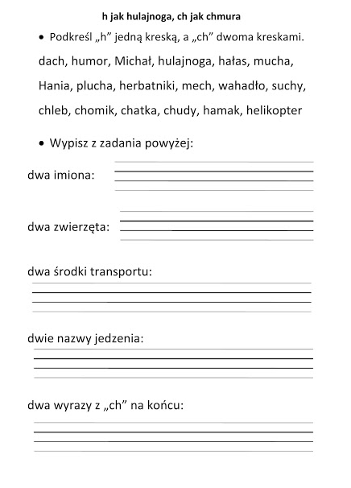Dzisiaj powtórka z ortografii – kiedy „h”, a kiedy „ch”? Przeczytajcie polecenie i wykonajcie zadania. Starajcie się zapamiętywać pisownię wyrazów z h i ch. Powodzenia!